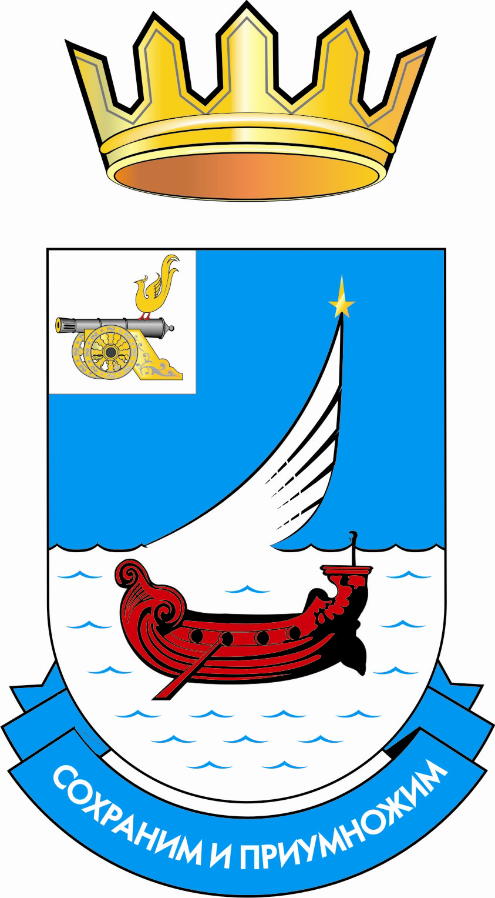

СОВЕТ ДЕПУТАТОВ НИКОЛЬСКОГО СЕЛЬСКОГО ПОСЕЛЕНИЯ
ГАГАРИНСКОГО РАЙОНА СМОЛЕНСКОЙ ОБЛАСТИ

РЕШЕНИЕ

«27» мая 2024 г. № 14

О выражении мнения населения по вопросу преобразования муниципальных образований, входящих в состав муниципального образования «Гагаринский район» Смоленской области, путем объединения всех поселений во вновь образованное муниципальное образование с наделением его статусом муниципального округа – муниципальное образование «Гагаринский муниципальный округ» Смоленской области с административным центром в городе Гагарине

В соответствии со статьями 13, 28 Федерального закона от 6 октября 2003 года № 131-ФЗ «Об общих принципах организации местного самоуправления в Российской Федерации», Уставом Никольского сельского поселения Гагаринского района Смоленской области, учитывая результаты публичных слушаний по вопросу преобразования муниципальных образований, входящих в состав муниципального образования «Гагаринский район» Смоленской области, путем объединения всех поселений во вновь образованное муниципальное образование с наделением его статусом муниципального округа – муниципальное образование «Гагаринский муниципальный округ» Смоленской области с административным центром в городе Гагарине, Совет депутатов Никольского сельского поселения Гагаринского района Смоленской области

РЕШИЛ:

1. Выразить согласие населения Никольского сельского поселения Гагаринского района Смоленской области на преобразование муниципальных образований, входящих в состав муниципального образования «Гагаринский район» Смоленской области: Гагаринское городское поселение Гагаринского района Смоленской области, Гагаринское сельское поселение Гагаринского района Смоленской области, Кармановское сельское поселение Гагаринского района Смоленской области, Никольское сельское поселение Гагаринского района Смоленской области, путем объединения всех поселений во вновь образованное муниципальное образование с наделением его статусом муниципального округа – муниципальное образование «Гагаринский муниципальный округ» Смоленской области с административным центром в городе Гагарине.
2. Настоящее решение направить в Гагаринскую районную Думу.
3. Опубликовать настоящее решение в газете «Гжатский вестник» и разместить на официальном сайте Администрации Никольского сельского поселения Гагаринского района Смоленской области в информационно-телекоммуникационной сети «Интернет».
4. Настоящее решение вступает в силу после его официального опубликования.

Глава муниципального образования
Никольского сельского поселения
Гагаринского района Смоленской области О.А.Воробьева

